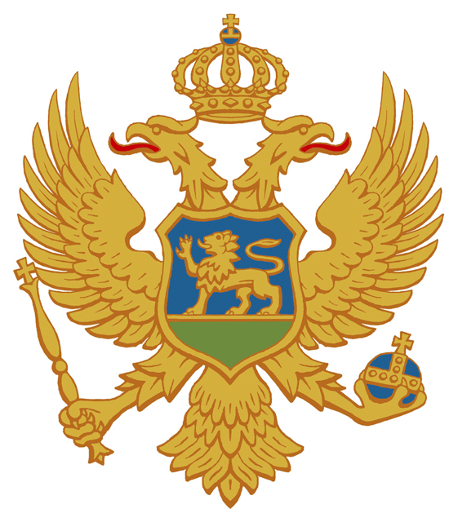

**Crna Gora**

**Komisija za antidoping**

**Savjet Komisije**

Broj: Podgorica, 31. Decembar 2024. godine

Na osnovu člana 103 Zakona o sportu ("Službeni list CG", broj 53/14), člana 10 stav 1 tačka 1 I člana 11 Statuta Komisije za antidoping ("Službeni list CG", broj 38/2023 i broj 110/2024), raspisuje

**J A V N I K O N K U R S**

**ZA IZBOR DIREKTORA/ICE KOMISIJE ZA ANTIDOPING**

Kandidat/kinja za direktora/ice Komisije za antidoping mora da ispunjava sljedeće uslove:

* da je crnogorski/a državljanin/ka;
* da je zdravstveno sposoban/na za obavljanje poslova radnog mjesta;
* da nije osuđivan/a za krivično djelo koje ga/je čini nedostojnim/om za rad u državnom organu i protiv koga/koje nije pokrenut krivični postupak po službenoj dužnosti;
* VII1 stepen stručne spreme iz oblasti prirodnih, medicinskih, pravnih,

ekonomskih ili društvenih nauka;

* najmanje tri godine radnog iskustva na rukovodećim poslovima ili pet godina

odgovarajućeg radnog iskustva na drugim poslovima.

U Komisiji za antidoping ne može da zasnuje radni odnos lice koje je korisnik/ca prava na penziju, u skladu sa zakonom.

Direktor/ica Komisije bira se na period od pet godina i može biti ponovo izabran.

Prijava na Javni konkurs treba da sadrži: ime i prezime, adresu, kratku biografiju kandidata, e-mail adresu i kontakt telefon.

Uz prijavu na Javni konkurs, kandidat/kinja za direktora/icu Komisije treba da dostavi sljedeće dokaze:

* diplomu ili uvjerenje o završenom nivou i vrsti obrazovanja;
* fotokopiju biometrijske lične karte;
* potvrdu da imenovani/a ima najmanje tri godine radnog iskustva na rukovodećim poslovima ili pet godina odgovarajućeg radnog iskustva na drugim poslovima
* uvjerenje nadležnog suda da se protiv kandidata/kinje ne vodi krivični postupak po službenoj dužnosti;

Kandidat/kinja za direktora/icu Komisije dužan/na je uz prijavu i traženu dokumentaciju dostaviti kratku biografiju i obrazloženi predlog programa rada i ključnih prioriteta Komisije.

Javni konkurs će biti objavljen u štampanim medijima: „Pobjeda“, „Dan“, ND „Vijesti.

Rok za podnošenje prijave je 20 (dvadeset) dana od posljednjeg dana objavljivanja javnog konkursa u štampanim medijima.

Nakon isteka propisanog roka za prijavu kandidata, Savjet Komisije će izvršiti provjeru ispunjenosti uslova iz ovog javnog konkursa, i sačiniti listu kandidata koji ispunjavaju uslove.

Razgovor sa kandidatima obavlja Savjet, u prisustvu svih članova.

Neblagovremene ili nepotpune prijave i prijave uz koje nijesu priloženi svi potrebni dokazi, neće se razmatrati.

Kandidati su dužni da kompletnu dokumentaciju i dokaze dostave u originalu ili ovjerenoj kopiji, u zatvorenoj koverti, na adresu: Savjet Komisije za antidoping, Podgorica, ulica Vaka Đurovića 20/1, sa naznakom “Za javni konkurs za izbor direktora Komisije za antidoping“.

**PREDSJEDNIK SAVJETA KOMSIJE**

dr Aleksandar Kujović